SIARAN PERS

Bebas Merdeka Anti Ribet Urusan Rumah ala Samsung Bespoke AI

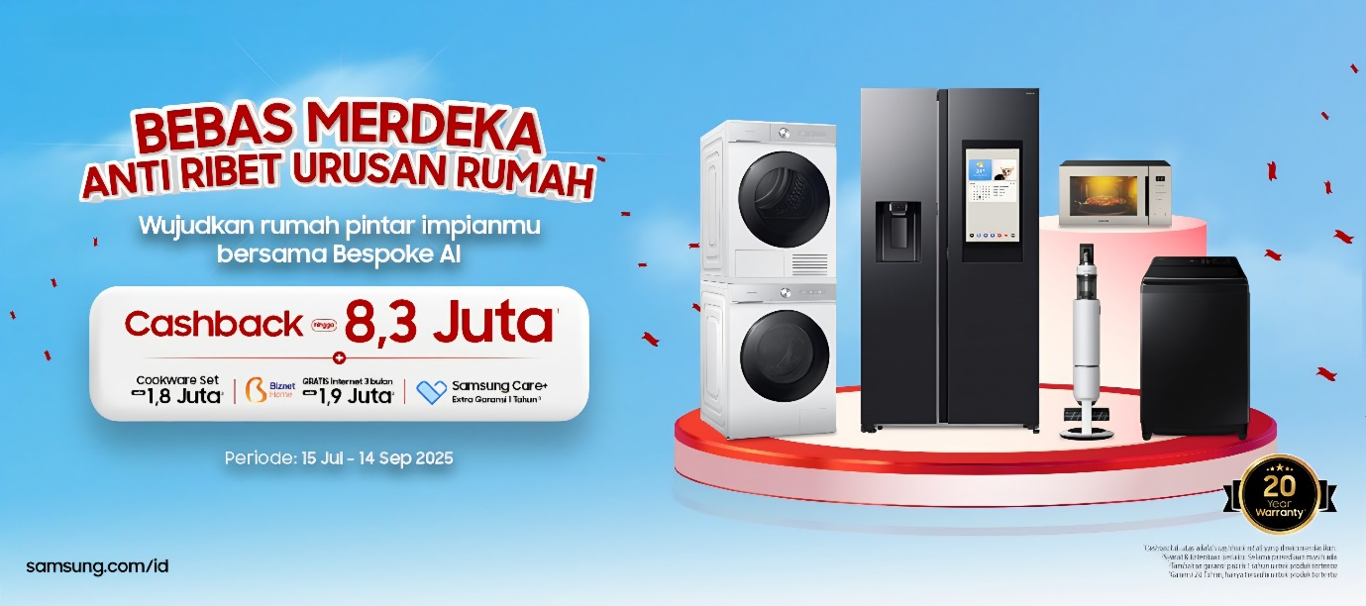

Wujudkan rumah pintar impian bersama peralatan rumah tangga pintar Samsung Bespoke AI, dapatkan cashback hingga Rp8.300.000 dan kejutan ekstra bernilai jutaan rupiah untuk memudahkan urusan rumah tangga anti ribet

Jakarta, 13 Agustus 2025 — Kemerdekaan itu bukan hanya soal merayakan sejarah, tapi juga kebebasan dalam menjalani hidup sehari-hari. Itulah semangat yang diusung Samsung Electronics Indonesia melalui program spesial bertajuk “Bebas Merdeka Anti Ribet Urusan Rumah”. Pada periode 15 Juli sampai 14 September 2025, konsumen bisa membawa pulang perangkat rumah tangga pintar Samsung dengan cashback hingga Rp8.300.000 plus hadiah ekstra yang bikin hidup makin nyaman, di seluruh toko resmi Samsung dan mitra retail pilihan di Indonesia.

Selain mendapatkan cashback untuk pembelian berbagai perangkat rumah tangga pintar Samsung, konsumen juga berkesempatan mendapatkan antara lain; garansi hingga 20 tahun (untuk Digital Inverter Compressor di kulkas dan Digital Inverter Motor untuk mesin cuci); microwave Bespoke 23L senilai Rp1.900.000, gratis internet Biznet Home selama 3 bulan senilai Rp1.900.000 juta untuk pembelian kulkas, gratis satu unit Galaxy Tab S10 FE WiFi senilai Rp6.900.000, dan ekstra garansi 1 tahun dari SC+, yakni tambahan garansi pabrik satu tahun untuk produk tertentu.

“Bagi Samsung, kemerdekaan berarti membebaskan konsumen dari kerepotan urusan rumah tangga, sehingga mereka memiliki lebih banyak waktu dan energi untuk hal-hal yang mereka cintai. Melalui produk-produk unggulan seperti kulkas Bespoke AI dengan AI Home dan Family Hub, mesin cuci Bespoke AI Laundry Combo, vacuum cleaner Bespoke AI Jet™ Lite, dan microwave Bespoke, kami menghadirkan inovasi yang menggabungkan kecerdasan buatan, efisiensi energi, dan konektivitas SmartThings, untuk hidup anti ribet di rumah, menghemat biaya, dan memberikan kenyamanan maksimal. Dengan promo kemerdekaan ini, kami ingin mengajak konsumen Indonesia merasakan langsung bagaimana teknologi dapat membantu mereka bebas merdeka dari urusan rumah yang melelahkan,” ujar Mutiara Ramadhani, Head of Home Appliances Product Marketing, Samsung Electronics Indonesia.

Bebas Merdeka Atur Stok dan Menu Harian
Bayangkan kulkas yang bisa jadi “asisten dapur” Anda, sehingga mengelola persediaan makanan di rumah jadi anti ribet. Kulkas Bespoke AI RS90 hadir dengan layar AI Home 9 inci dan Family Hub 21,5 inci, yang terhubung ke aplikasi SmartThings, memudahkan Anda memantau Food List baik di layar kulkas maupun langsung di smartphone, dan memastikan bahan makanan tetap segar serta tidak terbuang sia-sia.

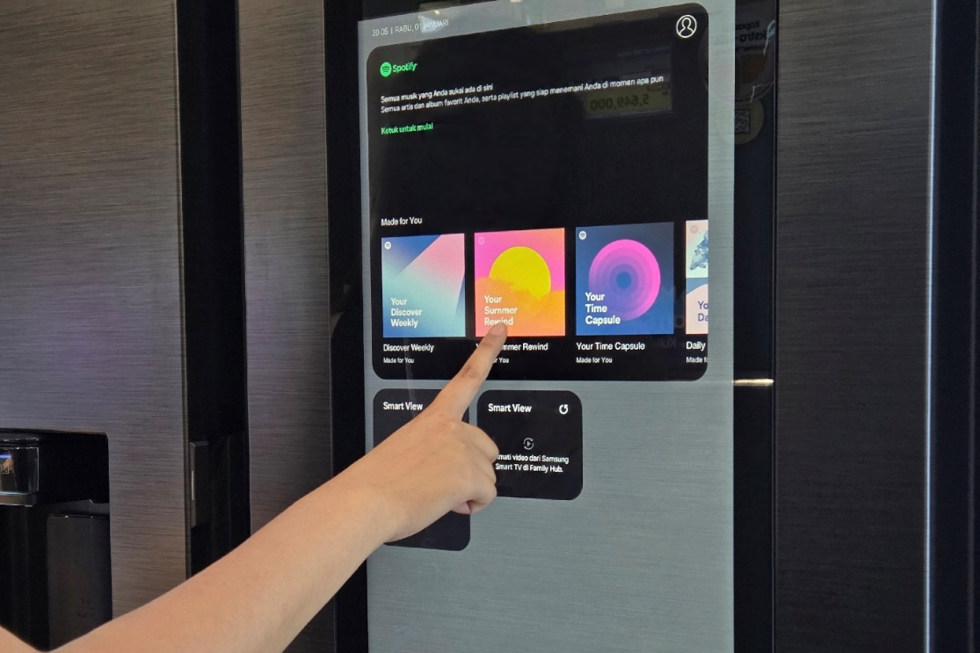

Samsung Bespoke AI RS90 dengan layar AI Home maupun Family Hub menghadirkan kemerdekaan menyimpan dan menjaga kesegaran bahan makanan serta mempersiapkan menu sehat untuk keluarga yang anti ribet

Dengan Meal Planner, Anda dapat menyusun menu harian berdasarkan stok bahan makanan yang tersedia di dalam kulkas. Sementara Smart Recipe memberikan inspirasi resep masakan dari bahan yang sudah ada. Sambil masak, Anda bisa putar musik atau video resep langsung di layarnya. Semua ini membebaskan Anda dari kerepotan mengatur bahan makanan setiap hari, sehingga Anda bisa fokus pada momen berharga bersama keluarga.

Konsumen bisa mengaktifkan fitur AI Energy Mode di aplikasi SmartThings untuk memonitor pola penggunaan listrik dan otomatis mengoptimalkan konsumsi energi untuk penggunaan yang lebih efisien dan tak bikin tagihan listrik membengkak.

Bebas Merdeka dari Tumpukan Cucian

Tak perlu lagi mengorbankan waktu berjam-jam hanya untuk urusan rumah seperti mencuci dan mengeringkan pakaian. Mesin cuci Bespoke AI Laundry Combo™, mesin cuci berkapasitas 25kg menggabungkan teknologi AI Wash & Dry untuk memberikan hasil maksimal tanpa repot. Perangkat ini secara otomatis mendeteksi berat cucian, jenis kain, dan tingkat kekotoran, lalu menyesuaikan jumlah air, deterjen, waktu pencucian, dan proses pengeringan secara presisi. Proses pengeringan juga super efisien dengan Heatpump Technology, teknologi pengeringan yang dapat mengurangi waktu pengeringan hingga 60% dan pemakaian energi hingga 75%. Hasilnya, cucian Anda tidak hanya bersih sempurna, tetapi juga kering optimal—menghemat waktu, tenaga, dan energi.

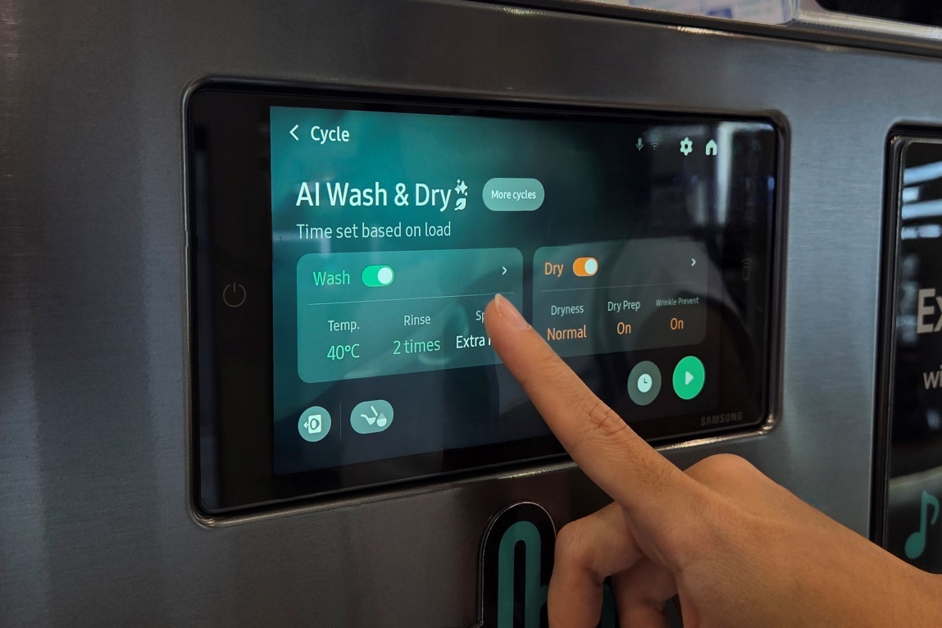

Bebas merdeka mencuci anti ribet, Samsung Bespoke AI Laundry Combo™ secara otomatis mendeteksi berat cucian, jenis kain, dan tingkat kekotoran, lalu menyesuaikan jumlah air, deterjen, waktu pencucian, dan proses pengeringan secara presisi

Tidak hanya cerdas dalam mencuci, Bespoke AI Laundry Combo™ dilengkapi layar LCD 7 inci yang intuitif sebagai pusat kontrol utama. Layar ini menampilkan informasi penting seperti status proses, jumlah deterjen yang tersisa, hingga konsumsi energi dan air secara real time. Saat siklus selesai, laporan penggunaan energi dan air dapat langsung dilihat di layar maupun melalui aplikasi SmartThings, membantu pengguna mencuci dengan lebih efisien dan ramah lingkungan.

Dengan desain modern dan teknologi terkini, Bespoke AI Laundry Combo™ bukan sekadar mesin cuci, tetapi solusi yang memberi kebebasan penuh dari tumpukan cucian. Kini, Anda dapat menikmati waktu berkualitas Anda tanpa khawatir akan pekerjaan rumah yang menumpuk. Merdeka dari cucian, merdeka untuk hidup lebih praktis.

Merdeka dari Kerepotan Membersihkan Rumah
Debu di lantai kayu, karpet, atau sudut tersembunyi, jelas bukan ciri rumah yang sehat. Makanya Samsung menghadirkan vacuum cleaner Bespoke AI Jet™ Lite yang dapat membersihkan rumah yang anti ribet, lebih cepat, efisien, dan menyeluruh.

Bespoke AI Jet™ Lite dilengkapi HexaJet Motor bertenaga hisap hingga 280W dan sistem Jet Cyclone untuk membersihkan debu, bulu hewan, dan alergen tersembunyi di berbagai permukaan, mulai dari lantai kayu, keramik, hingga karpet. Teknologi AI Cleaning Mode 2.0 secara otomatis menyesuaikan daya hisap sesuai jenis permukaan, menjaga efisiensi energi tanpa mengorbankan performa.

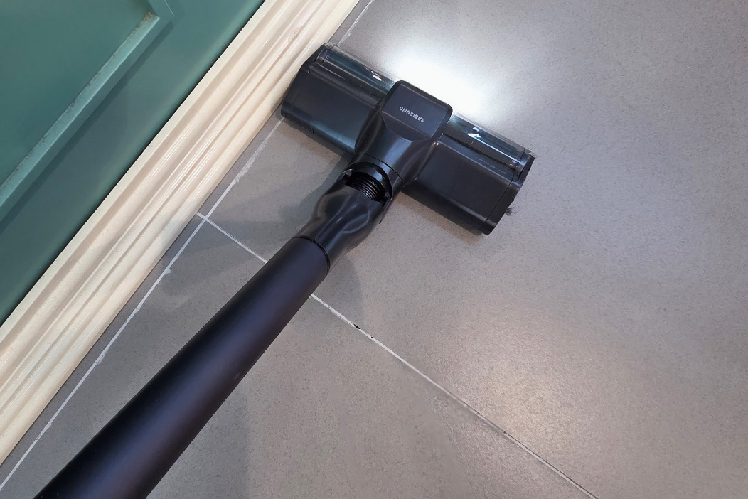

Samsung Bespoke AI Jet™ Lite dapat membersihkan debu, bulu hewan, hingga alergen di berbagai permukaan, termasuk di sudut-sudut ruangan yang sempit

Dengan sistem filtrasi HEPA, debu mikroskopis tersaring hingga 99,999%, memastikan udara di rumah tetap bersih dan sehat. Terintegrasi dengan SmartThings, Anda bisa memantau status perangkat, melihat riwayat pembersihan, hingga menerima notifikasi panggilan atau pesan saat vacuum aktif. Hasilnya, Anda merdeka dari urusan rumah dan pekerjaan bersih-bersih yang melelahkan, sambil menjaga kualitas udara tetap optimal.

Masak Enak Anti Ribet
Ingin ayam renyah tanpa minyak atau brownies hangat buatan sendiri? Memasak dan memanaskan makanan kini bisa dilakukan dengan lebih praktis dan sehat berkat microwave Bespoke.

Microwave ini hadir dengan fitur Grill Fry (Crusty Plate) untuk membuat makanan renyah tanpa minyak, serta Home Dessert yang memudahkan Anda membuat aneka makanan penutup seperti brownies atau roti pisang hanya dengan satu sentuhan, benar-benar anti ribet.

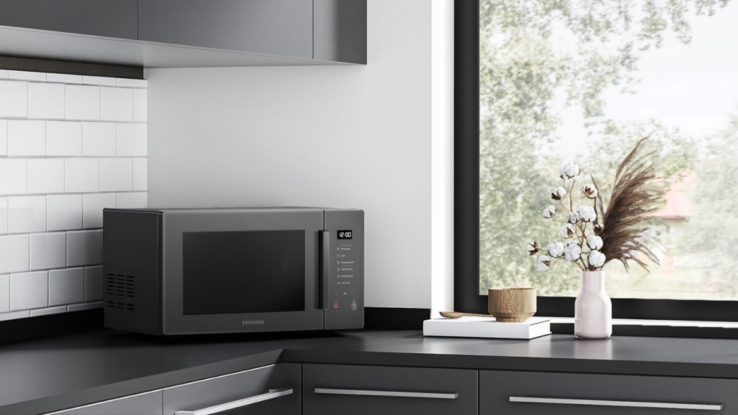

Microwave Bespoke yang tampak elegan di dapur, hadir dengan fitur-fitur yang membuat aktivitas memasak dan memanaskan makanan jadi lebih mudah, bebas merdeka dari segala kerepotan

Panel Glass Touch yang minimalis membuat microwave ini terlihat elegan di dapur dan dengan antarmuka yang simpel, Anda dapat mengoperasikan perangkat ini dengan mudah. Fitur Auto Cook akan memandu Anda memasak berbagai hidangan dengan pengaturan waktu dan suhu yang sudah optimal.

Waktu Lebih Banyak untuk yang Penting
Dengan rangkaian perangkat pintar ini, Samsung ingin membantu keluarga Indonesia bebas merdeka dari urusan rumah yang menyita waktu, sehingga bisa lebih fokus menikmati kebersamaan di momen kemerdekaan ini.

Informasi lebih lanjut mengenai kecanggihan dan kemudahan yang dihadirkan oleh produk-produk peralatan rumah tangga pintar Samsung untuk merayakan Hari Kemerdekaan, dapat ditemukan di Samsung Newsroom Indonesia dan Samsung.com/id.

***
Tentang Samsung Electronics Co., Ltd.
Samsung menginspirasi dunia dan membentuk masa depan dengan ide dan teknologi transformatif. Perusahaan ini mendefinisikan ulang dunia TV, digital signage, smartphone, wearables, tablet, elektronik rumah tangga dan sistem jaringan, juga memori, sistem LSI, dan foundry. Samsung juga memajukan teknologi pencitraan medis, solusi HVAC dan robotik, sembari mengembangkan produk-produk otomotif dan audio lewat Harman. Dengan ekosistem SmartThings, kolaborasi terbuka dengan para mitra, dan integrasi AI ke dalam portfolionya, Samsung menghadirkan pengalaman terhubung yang mulus dan cerdas. Untuk berita terkini, silakan kunjungi Samsung Newsroom di news.samsung.com.

Untuk informasi lebih lanjut:
Ennita Pramono
CSR & Public Relations Senior Manager
PT Samsung Electronics Indonesia
Ph: 021 – 2958 8000
nita.pramono@samsung.com

Syarat dan Ketentuan berlaku, selama persediaan masih ada.
Syarat dan Ketentuan berlaku, selama persediaan masih ada.
Syarat dan Ketentuan berlaku, selama persediaan masih ada.
Kecuali untuk produk microwave Bespoke.

